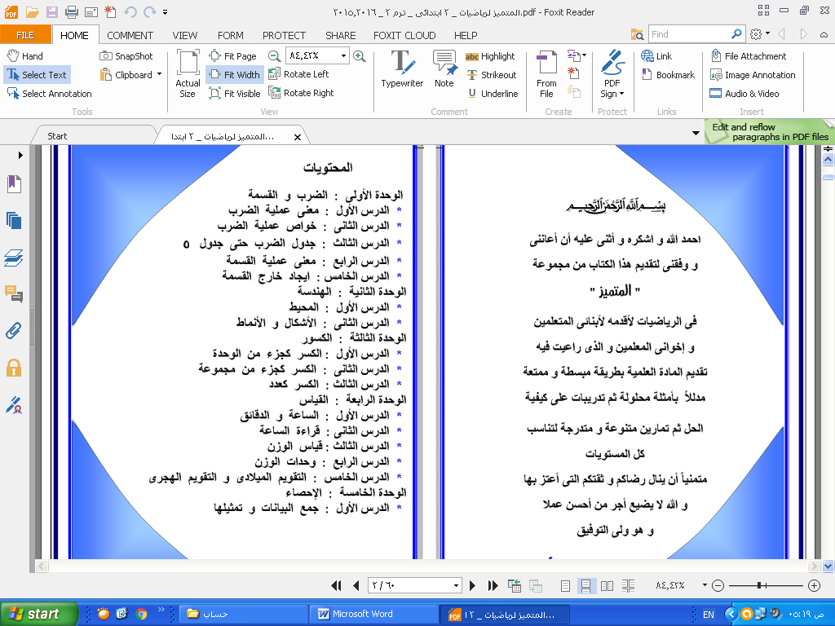

الوحدة الأولى : الضرب و القسمة
الدرس الأول : معنى عملية الضرب

الضرب : عملية مبسطة للجمع .
فمثلا :
- 4 + 4 + 4 + 4 = 4 × 4 معناها 4 تكررت 4 مرات
- 5 + 5 + 5 + 5 = 5 × 4 معناها أن 5 تكررت 4 مرات
- 6 + 6 + 6 + 6 + 6 = 6 × ............... معناها أن .........تكررت.........مرات
- 7 + 7 + 7 = 7 × ............... معناها أن .........تكررت.........مرات
- 8 + 8 + 8 + 8 + 8 + 8 = 8 × ...... معناها أن .........تكررت.........مرات
- 1 × 5 = 1 + 1 + 1 + 1 + 1
أكمل بنفس الطريقة
- 2 × 3 = ......... + ............ + ............
- 3 × 3 = ......... + ............ + ............
- 4 × 3 = ......... + ............ + ............
- 5 × 3 = ......... + ............ + ............
- 6 × 3 = ......... + ............ + ............
- 7 × 3 = ......... + ............ + ............
- 8 × 3 = ......... + ............ + ............
- 9 × 3 = ......... + ............ + ............
- 10 × 3 = ......... + ............ + ............
- 11 × 3 = ......... + ............ + ............

.............. + ................. + ................. = ............ × ............

.............. + ................. = ............ × ............

......... + .......... + .......... + ............. = ............ × ............

......... + .......... + .......... + ............. = ............ × ............

أكمل بنفس الطريقة

- 5 + 5 + 5 + 5 + 5 + 5 = ............ × ............
- 6 + 6 + 6 + 6 = ............ × ............
- 1 + 1 + 1 + 1 + 1 + 1 = ............ × ............
- 2 + 2 + 2 + 2 + 2 = ............ × ............
- 7 + 7 = ............ × ............
- 8 + 8 + 8 = ............ × ............
- 9 + 9 + 9 + 9 = ............ × ............
- 3 + 3 + 3 + 3 + 3 + 3 = ............ × ............
- = ............ × ...........
- = .......... × ................

الدرس الثانى : خواص عملية الضرب
الضرب عملية ابدالية

فمثلا

- 5 × 4 = 4 × 5
- 3 × 8 = 8 × 3
- 6 × 8 = 8 × ..............
- 9 × 1 = 1 × ..............
- 7 × 6 = 6 × ...............
- 8 × 2 = 2 × ...............
- ......... × 7 = ...........× 5
- .......... × 6 = .......... × 4
- ........... × 5 = ............ × 9
- = ............. × ............
- = .............. × ..............

5 × 3 = 3 × 5

جدول ضرب × صفر
أى رقم × صفر = صفر
- 1 × صفر = صفر صفر × 1 = صفر
1 × 0 = 0 0 × 1 = 0
- 2 × 0 = 0 0 × 2 = 0
- 3 × 0 = 0 0 × 3 = 0
- 4 × 0 = 0 0 × 4 = 0
- 5 × 0 = 0 0 × 5 = 0
- 6 × 0 = 0 0 × 6 = 0
- 7 × 0 = 0 0 × 7 = 0
- 8 × 0 = 0 0 × 8 = 0
- 9 × 0 = 0 0 × 9 = 0
- 10 × 0 = 0 0 × 10 = 0

جدول ضرب × 1
أى رقم × 1 = نفس الرقم

- 1 × 1 = 1
- 1 × 2 = 2 2 × 1 = 2
- 1 × 3 = 3 3 × 1 = 3
- 1 × 4 = 4 4 × 1 = 4
- 1 × 5 = 5 5 × 1 = 5
- 1 × 6 = 6 6 × 1 = 6
- 1 × 7 = 7 7 × 1 = 7
- 1 × 8 = 8 8 × 1 = 8
- 1 × 9 = 9 9 × 1 = 9
- 1 × 10 = 10 10 × 1 = 10

الضرب هو عملية تكرار الجمع

- 1 × 2 = 1 + 1 = 2
- 1 × 3 = 1 + 1 + 1 = 3
- 1 × 4 = 1 + 1 + 1 + 1 = 4
- 1 × 5 = ....................................................................
- 1 × 6 = ....................................................................
- 1 × 7 = ....................................................................
- 1 × 8 = .....................................................................
- 1 × 9 = .....................................................................
أكمل
- 1 × 8 = ................... 3 × 0 = ...............
- 2 × 1 = ..................... 8 × 0 = .................
- 1 × 5 = ................... 4 × 0 = ...............
- 1 × 4 = ................... 6 × 0 = ...............
- 1 × 3 = ................... 7 × 0 = ...............
- 1 × 9 = ................... 2 × 0 = ...............
- 1 × 10 = ................... 5 × 0 = ...............
- 1 × 1 = ................... 9 × 0 = ...............

جدول الضرب حتى 5

جدول ضرب 2
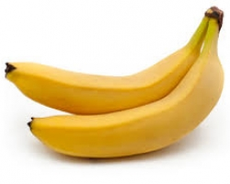

2×1 = 2 2 × 2 = 4 2 × 3 = 6 2 × 4 = 8 2 × 5 = 10

2 × 6 = 12 2 × 7 = 14 2 × 8 = 16 2 × 9 = 18

جدول ضرب 2
- 2 × 1 = 2 1 × 2 = 2
- 2 × 2 = 4 2 × 2 = 4
- 2 × 3 = 6 3 × 2 = 6
- 2 × 4 = ........ 4 × 2 = ................
- 2 × 5 = ......... 5 × 2 = .................
- 2 × 7 = ........... 7 × 2 = .................
- 2 × 8 = ............. 8 × 2 = ....................
- 2 × 9 = ............ 9 × 2 = ....................
- 2 × 10 = ........... 10 × 2 = ...................

أكمل

- 2 × 4 = 4 × .......... = ...............
- 5 × ........ = 2 × ........ = ..............
- 7 × ........ = 2 ×........... = ............
- ........ × 4 = 4 × ............ = 8
- ......... × 6 = ........ × 2 = ..............
- ......... × 3 = ......... × ........ = 6
- 8 × 2 = ........ × ........... = ................
- 9 ×......... = 2 × ............. = .................
- صفر × .......... = 2 × صفر = ..................
- 1 × .......... = ........... × 1 = صفر

مسائل
- اشترى محمد 5 أقلام ثمن القلم 2 جنيه فكم دفع محمد ؟.
ما دفع محمد = .............. × .............. = ................ جنيهًا.
- اشترى محمد 4 أقلام ثمن القلم 2 جنيه فكم دفع محمد ؟.
ما دفع محمد = .............. × .............. = ................ جنيهًا.

- اشترى محمد 3 أقلام ثمن القلم 2 جنيه فكم دفع محمد ؟.
ما دفع محمد = .............. × .............. = ................ جنيهًا.

- اشترى محمد 6 كراسات ثمن الكراسة 2 جنيه فكم دفع محمد ؟.
ما دفع محمد = .............. × .............. = ................ جنيهًا.

- اشترى محمد 7 كشاكيل ثمن الواحد 2 جنيه فكم دفع محمد ؟.
ما دفع محمد = .............. × .............. = ................ جنيهًا.

- اشترى محمد 2 أستيك ثمن الواحد 2 جنيه فكم دفع محمد ؟.
ما دفع محمد = .............. × .............. = ................ جنيهًا.

- اشترى محمد 9 كيلو برتقال ثمن الكيلو 2 جنيه فكم دفع محمد ؟.
ما دفع محمد = .............. × .............. = ................ جنيهًا.

- اشترى محمد 10 أقلام ثمن القلم 2 جنيه فكم دفع محمد ؟.
ما دفع محمد = .............. × .............. = ................ جنيهًا.
- اشترى على 2 علبة ألوان كل علبة بها 6 أقلام فكم دفع على ؟.
ما دفع على = .............. × .............. = ................ جنيهًا.
- اشترى زياد 2 كيلو موز كل كيلو به 7 موزة فكم موزة مع زياد ؟.
ما مع زياد = .............. × .............. = ................ جنيهًا
- كم جناحًا لتسعة عصافير ؟
العدد = .........×..........=............ جناحا.
- كم رجلا لأربع دجاجات ؟
العدد = ................ × .............. = ........... رجلا+

الدرس الثالث
ضرب ( 3 × عدد ) أو ( عدد × 3 )

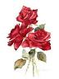
3 × 1 = 3

3 × 2 = 6

3 × 3 = 9

3 × 4 = 12

3 × 5 = 15

3 × 6 = 18

3 × 7 = 21

3 × 8 = 24

3 × 9 = 27

أكمل
- 5 × 3 = ............ 6 × 3 = ......... 9 × 3 = .............
- 2 × 3 = ............ 7 × 3 =............ 8 × 3 = .............
- 1 × 3 = ............ 3 × 3 =............. . × 3 = ...............

أكمل

5 2 4 3 7
× 3 × 3 × 3 × صفر × 3
.................. ............. ............... .............. ...............

ضع علامة ( < ، > ، = )
- 2 × 5 ............ 3 × 5
- 3 × 4 .............. 4 × 3
- 3 × 6 ............... 2 × 9
- 3 + 3 ............... 3 × 3
- 2 × 7 ................ 3 × 8
- 3 × 5 ............ 5 × 3

،،،،،،،،،،،،،،،،،،،،،،،،،،،،،،،،،،،،،،،،،،،،،،،،،،،،،،،،،،،،،،،،،،،،،،،،،،،،،،،،،،،

اذا كان ثمن تذكرة دخول احدى الحدائق 3 جنيهات ، فما ثمن

سبعة تذاكر= .......... × .......... = ............. جنيها

خمسة تذاكر= .......... × .......... = ............. جنيها

أربعة تذاكر= .......... × .......... = ............. جنيها
ستة تذاكر= .......... × .......... = ............. جنيها
ثلاثة تذاكر= .......... × .......... = ............. جنيها
تسعة تذاكر= .......... × .......... = ............. جنيها

عشرة تذاكر= .......... × .......... = ............. جنيها

الدرس الثالث
ضرب ( 4 × عدد ) أو ( عدد × 4 )
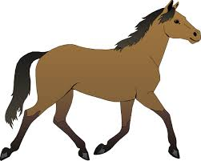

4 × 1= 4

4 × 2 = 8

4 × 3 = 12

4 × 4 = 16

4 × 5 = 20

4 × 6 = 24

4 × 7 = 28

4 × 8 = 32

4 × 9 = 36

أكمل
- 5 × 4 = ............ 6 × 4 = ......... 9 × 4 = .............
- 2 × 4 = ............ 7 × 4 =............ 8 × 4 = .............
- 1 × 4 = ............ 3 × 4 =............. . × 4 = ...............

أكمل

5 2 4 4 7
× 4 × 4 × 4 × صفر × 4
.................. ............. ............... .............. ...............

ضع علامة ( < ، > ، = )
- 4 × 5 ............ 3 × 5
- 3 × 4 .............. 4 × 3
- 4 × 6 ................ 4 × 9
- 4 + 4 ............... 4 × 4
- 4 × 7 ................ 4 × 8
- 4 × 5 ................ 5 × 4

،،،،،،،،،،،،،،،،،،،،،،،،،،،،،،،،،،،،،،،،،،،،،،،،،،،،،،،،،،،،،،،،،،،،،،،،،،،،،،،،،،،

اذا كان ثمن تذكرة دخول احدى الحدائق 4 جنيهات ، فما ثمن

سبعة تذاكر= .......... × .......... = ............. جنيها

خمسة تذاكر= .......... × .......... = ............. جنيها

أربعة تذاكر= .......... × .......... = ............. جنيها
ستة تذاكر= .......... × .......... = ............. جنيها
ثلاثة تذاكر= .......... × .......... = ............. جنيها
تسعة تذاكر= .......... × .......... = ............. جنيها

عشرة تذاكر= .......... × .......... = ............. جنيها

،،،،،،،،،،،،،،،،،،،،،،،،،،،،،،،،،،،،،،،،،،،،،،،،،،،،،،،،،،،،،،،،،،،،،،،،،،،،،،،،،،،،،،،،،،،،،،،،

سمير يوفر 4 جنيهات من مصروفه كل أسبوع ، كم جنيها يوفرها سمير فى

ما يوفره فى أسبوعين = ........... × .............. = ............. جنيها

ما يوفره فى ثلاثة أسابيع = .............. × ............ = ............ جنيها
ما يوفره فى أربعة أسابيع = .............. × ............ = ............ جنيها

ما يوفره فى خمسة أسابيع = .............. × ............ = ............ جنيها

ما يوفره فى ستة أسابيع = .............. × ............ = ............ جنيها

ما يوفره فى سبعة أسابيع = .............. × ............ = ............ جنيها

ما يوفره فى ثمانية أسابيع = .............. × ............ = ............ جنيها

ما يوفره فى تسعة أسابيع = .............. × ............ = ............ جنيها

ما يوفره فى عشرة أسابيع = .............. × ............ = ............ جنيها

،،،،،،،،،،،،،،،،،،،،،،،،،،،،،،،،،،،،،،،،،،،،،،،،،،،،،،،،،،،،،،،،،،،،،،،،،،،،،،،،،،،،،،،،،،،،،

اشترى خالد 6 كيلو جبن بسعر الكيلو 4 جنيهات ، فما ثمن الجبن ؟

ثمن الجبن = .................. × ................ = ............... جنيها

الدرس الثالث
ضرب ( 5 × عدد ) أو ( عدد × 5 )
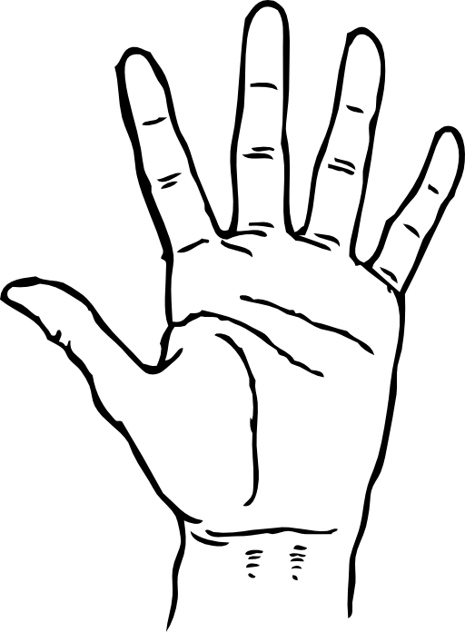

5 × 1 = 5

5 × 2 = 10

5 × 3 = 15

5 × 4 = 20

5 × 5 = 25

5 × 6 = 30

5 × 7 = 35

5 × 8 = 40

5 × 9 = 45

أكمل
5 5 5 5 5
× 3 × 2 ×……. ×……….. × 4
……… ……….. ……… ………… ,,,,,,,,,,

………. ………… 5 25 ……………

أكمل

0 | 1 | 2 | 3 | 4
5 | 3 | 2 | 4 | 5
4 | 1 | 7 | 8 | 4
2 | 3 | 1 | 4 | 5
×
×

،،،،،،،،،،،،،،،،،،،،،،،،،،،،،،،،،،،،،،،،،،،،،،،،،،،،،،،،،،،،،،،،،،،،،،،،،،،،،،،،،،،،،،،،،،،،،

5 جنيهات
إذا كان ثمن بالونة خمسة جنيهات فما ثمن.........؟

3 بالونات = ............. × .............. = .............. جنيها

4 بالونات = ............. × .............. = .............. جنيها

5 بالونات = ............. × .............. = .............. جنيها

6 بالونات = ............. × .............. = .............. جنيها

7 بالونات = ............. × .............. = .............. جنيها

8 بالونات = ............. × .............. = .............. جنيها

9 بالونات = ............. × .............. = .............. جنيها

الدرس الرابع
معنى عملية القسمة

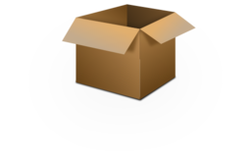


كم كرة توضع فى صندوق؟

6 ÷ 2 = 3
×
يمكن تحويل القسمة الى ضرب 6 ÷ 2 = 3
2 × ........ = 6

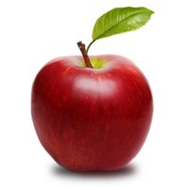


تريد أبلة منة توزيع تسعة تفاحات على ثلاثة أولاد ، فكم يأخذ كل منهم؟

ما يأخذه كل واحد = ............. ÷ ............... = .............. تفاحات.

أكمل

- .............. × 4 = 20 20 ÷ 4 = ...................
- ............... × 5 = 30 30 ÷ 5 = ...................
- .............. × 3 = 24 24 ÷ 3 = ...................
- .............. × 2 = 18 18 ÷ 2 = ...................
- .............. × 3 = 18 18 ÷ 3 = ...................
- .............. × 2 = 14 14 ÷ 2 = ...................
- .............. × 1 = 9 9 ÷ 1 = ...................
- .............. × 3 = 6 6 ÷ 3 = ...................
- .............. × 4 = 16 16 ÷ 4 = ...................
- .............. × 5 = 20 20 ÷ 5 = ...................
- .............. × 1 = 8 8 ÷ 1 = ...................
- .............. × 2 = 10 10 ÷ 2 = ...................
- .............. × 3 = 21 21 ÷ 3 = ...................
- .............. × 4 = 28 28 ÷ 4 = ...................
- .............. × 5 = 25 25 ÷ 5 = ...................
- .............. × 6 = 30 30 ÷ 6 = ...................
- .............. × 7 = 35 35 ÷ 7 = ...................
- .............. × 8 = 24 24 ÷ 8 = ...................
- .............. × 9 = 27 27 ÷ 9 = ...................

الدرس الخامس
ايجاد خارج القسمة

أوجد خارج القسمة

- 6 ÷ 2 = ......... 10 ÷ 5 =.................
- 12 ÷ 3 = ............ 15 ÷ 5 = ...............
- 18 ÷ 2 = ............... 24 ÷ 3 = ...............
- 27 ÷ 3 = ................ 25 ÷ 5 = ................
- 32 ÷ 4 = ................. 16 ÷ 2 = .................
أوجد خارج القسمة

8 4 12 3 16 4

25 5 35 5 28 4

14 2 40 5 45 5

الوحدة الثانية
الهندسة
الدرس الأول: المحيط

احسب المحيط

المحيط = .................

المحيط = ...............

المحيط = ................. المحيط = .........................

4 6

3 2

المحيط = .....+.........+ .........+ ....... المحيط = .....+.....+.....+........

3 5

2 2

المحيط = ......+....+.....+...... المحيط = .....+......+.....+......

الدرس الثانى
الأشكال و الأنماط

أكمل

..................................................

..............................................................

................................................

....................................................

....................................................

195 ، 195 ، 195 ....................................................................

...........................................

خ ، خ خ ، خ خ خ ، خ .............................................................

الوحدة الثالثة
الكســــــــــــور
الدرس الأول : الكسر كجزء من الوحدة

الواحد الصحيح قبل التقسيم

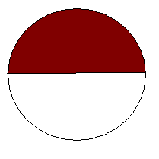

الجزء الملون هو جزء من جزأين
1
و يكتب ــــــــــ و يقرأ نصف
2

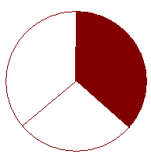

الجزء الملون هو جزء من ثلاثة أجزاء
1
و يكتب ــــــــــ و يقرأ ثـُلث
3

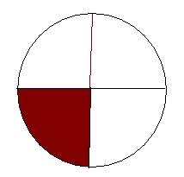

الجزء الملون هو جزء من أربعة أجزاء
1
و يكتب ــــــــــ و يقرأ رُبع
4

الجزء الملون هو جزء من خمسة أجزاء
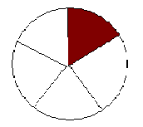
1
و يكتب ــــــــــ و يقرأ خُــمس
5

الجزء الملون هو جزء من ستة أجزاء
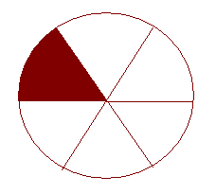
1
و يكتب ــــــــــ و يقرأ سُــدس
6

الجزء الملون هو جزء من سبعة أجزاء
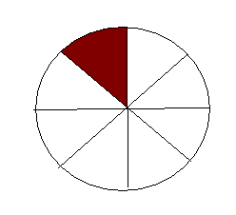
1
و يكتب ــــــــــ و يقرأ سُــــبع
7

اكتب الكسر

......................... ........................ .......................

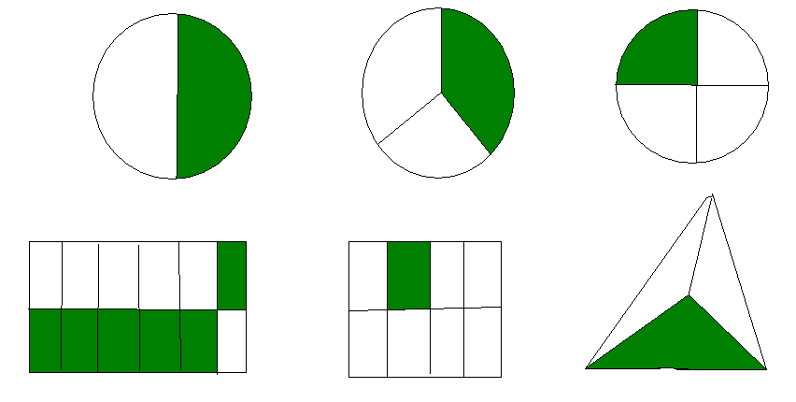
............................ ....................... .............................

الدرس الثانى
الكسر كجزء من مجموعة

.............................. ......................................

........................................ ............................................

................ .................... ..................... ...................

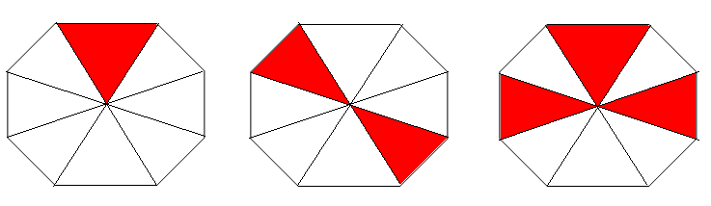

............................. .............................. .........................

الوحدة الرابعة
القياس
الدرس الأول : الساعات و الدقائق
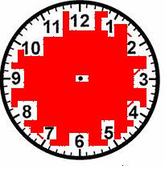
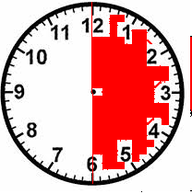

الساعة = 60 دقيقة نصف ساعة = 30 دقيقة
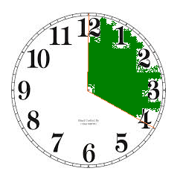
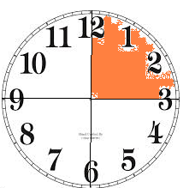

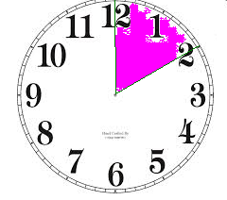
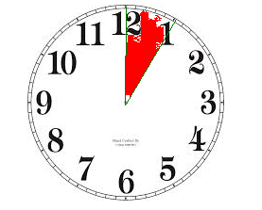
ربع ساعة = 15 دقيقة ثلث ساعة = 20 دقيقة

10 دقائق 5 دقائق

تمارين

- ساعة و نصف = .............دقيقة + ............ دقيقة = ........... دقيقة .
- ساعتين = .............دقيقة + ............ دقيقة = ........... دقيقة .
- ساعة و ربع = .............دقيقة + ............ دقيقة = ........... دقيقة .
- ساعتان و نصف = .............دقيقة + ............ دقيقة = ........... دقيقة .
- ساعة و 10 دقائق = .............دقيقة + ............ دقيقة = ........... دقيقة .
- ساعة و 50 دقيقة = .............دقيقة + ............ دقيقة = ........... دقيقة .
- ساعتان و 30 دقيقة = .............دقيقة + ............ دقيقة = ........... دقيقة .
- ساعة و ثلث = .............دقيقة + ............ دقيقة = ........... دقيقة .
- 3 ساعات = ..........دقيقة + ......... دقيقة +......... دقيقة =.......... دقيقة
- نصف ساعة + ربع ساعة = ............ دقيقة + ......... دقيقة = ...........دقيقة .
- نصف ساعة + ثلث ساعة =..............................................................
- ثلث ساعة + ربع ساعة = ...............................................................

الدرس الثانى
قراءة الساعة
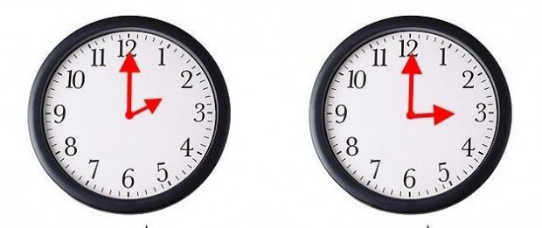

الساعة الثالثة الساعة الثانية
00 : 3 00 : 2

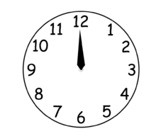
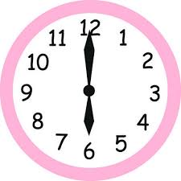

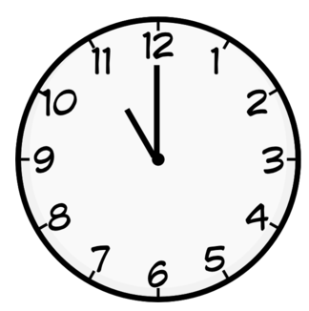
الساعة السادسة الساعة الثانية عشر
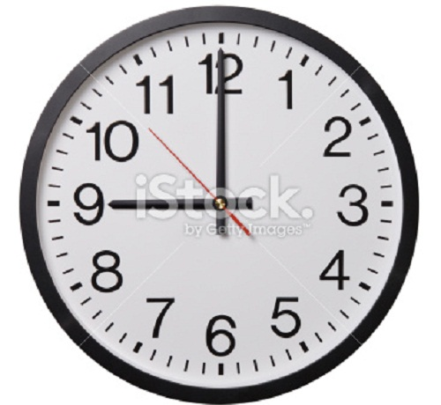

الساعة الحادية عشر الساعة التاسعة
00 : 11 00 : 9

اكتب الساعة
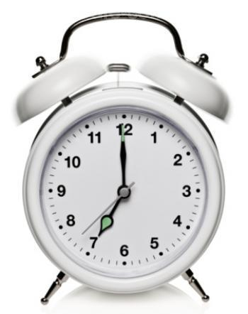
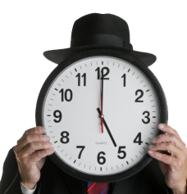
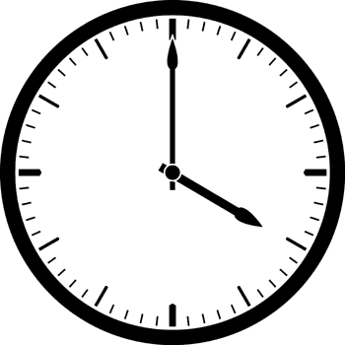

………………………….. ………………………….. …………………..

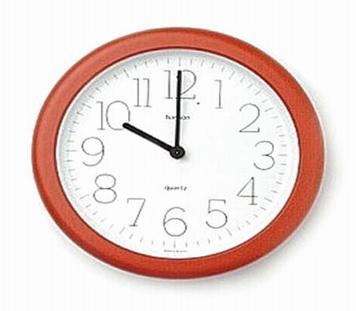
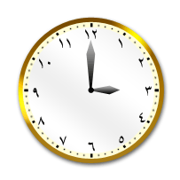
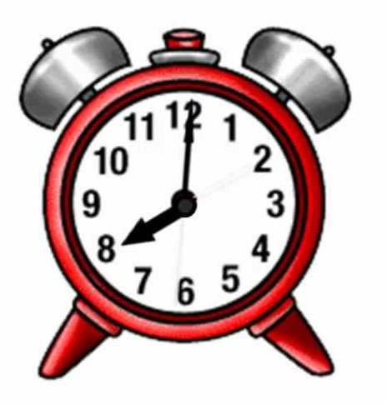

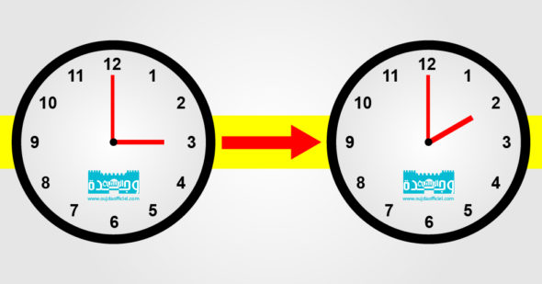
………………………. ……………………… …………………..

…………………………. ……………………………..

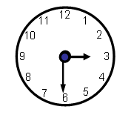
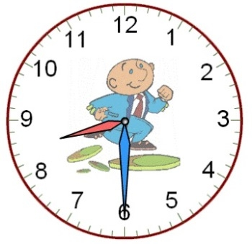

……………………………………………. …………………………………
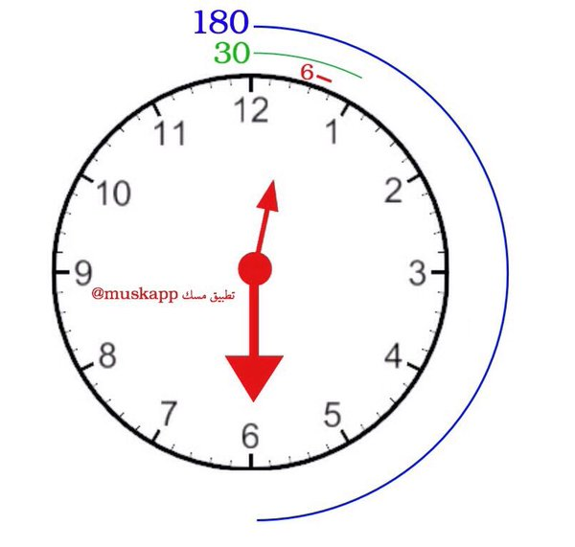
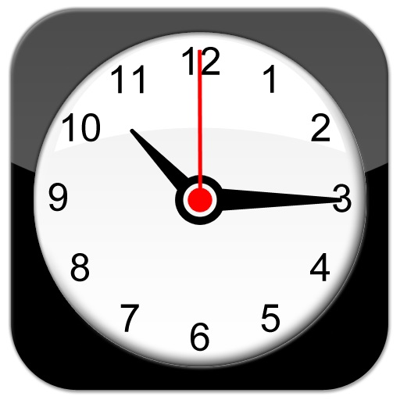

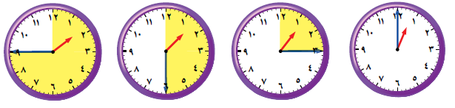

…………………………………………… ………………………………………..

……………………….. ……………………. ……………………. ……………………….

الدرس الثالث و الرابع
وحدات قياس الوزن

واحد كيلو جرام تكتب = 1 كجم

1
نصف كيلو جرام = ـــــــــــ كجم
2
1
ربع كيلو جرام = ــــــــــــــــ كجم
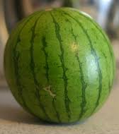
4

اختر الاجابة الصحيحة
1 1
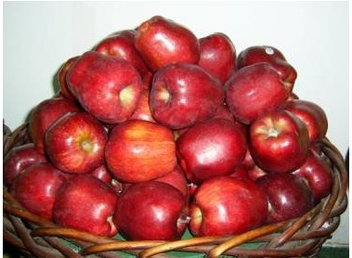
- البطيخة =..................كجم ( ـــــــــ ، ــــــــــ ، 5 كجم )
4 2
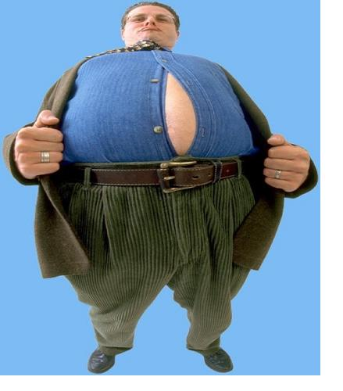
- ( اكجم – 2 كجم - 10 كجم )
- ( 10 كجم - 100 كجم - 200 كجم )

الدرس الخامس
التقويم الميلادى
والتقويم الهجرى

السنة الميلادية
- يناير
- فبراير
- مارس
- أبريل
- مايو
- يونيو
- أغسطس
- سبتمبر
- أكتوبر
- نوفمبر
- ديسمبر

شهور السنة الهجرية

- المحرم
- صفر
- ربيع الأول
- ربيع الثانى
- جمادى الأول
- جمادى الثانى
- رجب
- شعبان
- رمضان
- شوال
- ذوالقعدة
- ذوالحجة

أكمل
1 - عدد شهور السنة الميلادية=......................................
2 – عدد شهور السنة الهجرية=........................................

أكمل
- الشهر الذى نصوم فيه هو..................................
- اخر شهر فى السنة الميلاديةهو..................................
- الشهر السابع الميلادى هو.........................................
- الشهر العاشر الهجرى هو .........................................
- الشهر التالى لشهر مارس هو .....................................
- الشهر السابق لشهر رمضان هو....................................
- الشهر الثانى الميلادى هو ........................................

أكمل
الترتيب | الشهر
  الترتيب | الشهر
  الأول
   | صفر
  الثالث
  السادس
   | رجب
  التاسع
   | ذو القعدة
  الأخير
الأول
 | فبراير
الثالث
السادس
 | يوليو
التاسع
 | نوفمبر
الأخير

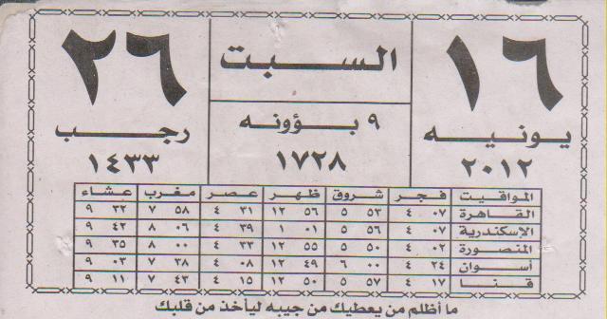

التاريخ الميلادى هو…………………………………..الشهر رقم……………………………
التاريخ الهجرى هو ………………………………….. الشهر رقم……………………………
اليوم هو ……………………………………………
الشهر التالى ل يونيو……………………………….والتالى لشهر رجب ………………………..

الوحدة الخامسة
الإحصاء

الدرس الأول : جمع البيانات وتمثيلها



عمر على يوسف

الاسم | عمر | على | يوسف
العلامات
العدد | 3 | 2 | 4

أكمل
6
5
4
3
2
1
0
سيد
عمر
على
زياد

الاسم
العدد
أكمل
6
5
4
3
2
1
0
سيد
عمر
على
زياد

60
50
40
30
20
10
0
مى
زينب
حبيبة
مريم

الاسم
العدد

60
50
40
30
20
10
0
ناجى
عادل
سيد
على

الاسم
العدد

